107年度指定科目考試數學乙試題詳解
第壹部分：選擇題（單選題、多選題及選填題共占74分）
一、單選題（占18分）
說明︰第1題至第3題，每題有5個選項，其中只有一個是正確或最適當的選項，請畫記在答案卡之「選擇（ 填）題答案區」。各題答對者，得6分；答錯、未作答或畫記多於一個選項者，該題以零分計算。
1. 已知實係數多項式f (x) 除以x²－14x＋13的餘式為ax＋b，且f (x) 除以x－1的餘式為4，則a＋b的值為何？
(1) －1 (2) 0 (3) 1 (4) 4 (5) 13
【解答】(4)
【詳解】由題意可得
f (x)＝( x²－14x＋13 ) Q (x)＋( ax＋b )＝( x－1 ) ( x－13 ) Q (x)＋( ax＋b )，
且f (x) 除以x－1餘式為4，由餘式定理可得f (1)＝4
⇒ f (1)＝( 1－1 ) ( 1－13 ) Q (1)＋( a．1＋b )＝a＋b＝4，故選(4)。
2. 有一配置一輛運貨車之快遞公司，要將貨品運送至A，B，C，D，E五個不同地點。已知這五個地點只有下列連絡道路，其所需時間如下表。例如：路線A ↔ B表示可以由A站到B站，也可以由B站到A站，行車時間皆為1小時。
今有配送任務必須從A站出發，最後停留在E站，每一站至少經過一次，且路線可以重複，試問至少要花多少小時才能完成任務？
(1) 4 (2) 5 (3) 6 (4) 7 (5) 8
路 線 | A ↔ B | A ↔ C | A ↔ D | B ↔ E | C ↔ D | C ↔ E | D ↔ E
行車時間 | 1小時 | 1小時 | 2小時 | 5小時 | 1小時 | 1小時 | 1小時

【解答】(2)
【詳解】因每站至少經過一次且要最短時間，
而當中B，E兩站須花5小時，
因此最短時間路徑安排為
A → B → A → C → D → E，
共需1＋1＋1＋1＋1＝5小時，故選(2)。

3. 設a＜b＜2¹⁰，其中log a＝3。已知利用log a、log ( 2¹⁰ ) 的值與內插法求得log b的近似值為3.0025，試問b的值最接近下列哪一個選項？( 註：log 2 ≈ 0.3010 )
(1) 1002 (2) 1006 (3) 1010 (4) 1014 (5) 1018
【解答】(2)
【詳解】log a＝3 ⇒ a＝10³＝1000，2¹⁰＝1024，
且log 2¹⁰＝10 log 2＝3.0100，log b＝3.0025，
由線性內插法可得＝ ⇒ ＝＝
∴ b＝1000＋6＝1006
故選(2)。
x | log x
a＝1000 | log a＝3
b | log b＝3.0025
2¹⁰＝1024 | log 2¹⁰＝3.0100

二、多選題（占32分）
說明︰第4題至第7題，每題有5個選項，其中至少有一個是正確的選項，請將正確選項畫記在答案卡之「選擇（填）題答案區」。各題之選項獨立判定，所有選項均答對者，得8分；答錯1個選項者，得4.8分；答錯2個選項者，得1.6分；答錯多於2個選項或所有選項均未作答者，該題以零分計算。
4. 已知數列〈a_{n}〉、〈b_{n}〉、〈c_{n}〉、〈d_{n}〉、〈e_{n}〉定義如下：
a_{n}＝(－1 )^{n}；b_{n}＝a_{n}＋a_{n－1}；c_{n}＝()^{n}；d_{n}＝c_{n}；e_{n}＝；其中n＝1 , 2 , 3 , …。
下列選項中，試選出會收斂的無窮級數。
(1) (2) (3) (4) (5)
【解答】(2)(5)
【詳解】無窮等比級數收斂 ⇔ －1＜r＜1
(1) a_{n}＝(－1 )^{n} ⇒ r＝－1 ∴ 發散
(2) b_{n}＝a_{n}＋a_{n＋1}＝(－1 )^{n}＋(－1 )^{n＋1}＝(－1 )^{n} (－1＋1 )＝0 ∴ ＝0收斂
(3) c_{n}＝()^{n} ⇒ r＝＜－1 ∴ 發散
(4) d_{n}＝c_{n}＝()^{n} ⇒ r＝－＜－1 ∴ 發散
(5) e_{n}＝＝()^{n} ⇒ －1＜r＜1 ∴ 收斂
故選(2)(5)。

5. 設2^{x}＝3，3^{y}＝4。試選出正確的選項。( 註：log 2 ≈ 0.3010，log 3 ≈ 0.4771 )
(1) x＜2 (2) y＞ (3) x＜y (4) xy＝2 (5) x＋y＜
【解答】(1)(4)
【詳解】 (1) 2^{x}＝3 ⇒ x＝log ₂ 3＜log ₂ 4＝2。
(2) 3^{y}＝4 ⇒ y＝log ₃ 4＜log ₃＝log ₃ ＝。
(3) x＝log ₂ 3＝ ≈ 1.58＞y＝log ₃ 4＝ ≈ 1.26。
(4) x＝log ₂ 3，y＝log ₃ 4 ⇒ xy＝log ₂ 3．log ₃ 4＝log ₂ 4＝2。
(5) x＝log ₂ 3＞0，y＝log ₃ 4＞0，由算幾不等式可得
≥ ⇒ ≥ ＝＝
∴ x＋y ≥
故選(1)(4)。

6. 某經銷商對甲、乙兩款血壓計作品管檢驗，發現從甲款每一批中抽出一個血壓計，其誤差超過3 mmHg ( 毫米汞柱 ) 及超過6 mmHg的機率分別為0.32及0.1。從乙款每一批中抽出一個血壓計，其誤差超過3 mmHg及超過6 mmHg的機率分別為0.16及0.05。在甲、乙兩款的檢驗是獨立事件的情況下，試選出正確的選項。
(1) 從甲款中抽出一個血壓計，其誤差超過3 mmHg但不超過6 mmHg的機率大於0.2
(2) 若從待檢驗的甲款血壓計中連續抽兩次，每次抽一個血壓計檢驗後放回，假設這兩次
的檢驗是獨立事件，其誤差依次為不超過3 mmHg及超過6 mmHg的機率為0.136
(3) 從甲、乙兩款中各抽出一個血壓計，其誤差都不超過3 mmHg的機率大於0.7
(4) 從甲、乙兩款中各抽出一個血壓計，至少有一個誤差不超過3 mmHg的機率大於0.84
(5) 從甲、乙兩款中各抽出一個血壓計，兩者誤差的平均超過3 mmHg的機率小於
0.32×0.16
【解答】(1)(4)
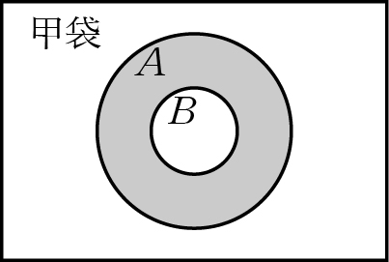
【詳解】令誤差超過3 mmHg為A事件，
誤差超過6 mmHg為B事件，
且B ⊂ A，
P ( A_{甲} )＝0.32，P ( B_{甲} )＝0.1，P ( A_{乙} )＝0.16，P ( B_{乙} )＝0.05，
(1) P ( A_{甲}∩B_{甲}′ )＝P ( A_{甲} )－P ( B_{甲} )＝0.32－0.1＝0.22＞0.2。
(2) 若甲連抽兩次為獨立事件，
則所求＝P ( A_{甲}′ )．P ( B_{甲} )＝( 1－0.32 )．( 0.1 )＝0.068。
(3) 因甲、乙兩款檢驗為獨立事件，
則所求＝P ( A_{甲}′ )．P ( A_{乙}′ )＝( 1－0.32 )．( 1－0.16 )＝0.5712＜0.7。
(4) 所求＝全部－兩個均超過3 mmHg
∴ 1－P ( A_{甲} )．P ( A_{乙} )＝1－0.32×0.16＝0.9488＞0.84
(5) 不一定。
故選(1)(4)。

7. 保險公司把投保竊盜險的住宅分為A、B兩級，其所占比率分別為60％、40％。過去一年A、B兩級住宅遭竊的比率分別為15％、5％。據此，公司推估未來一年A、B兩級住宅被竊的機率分別為0.15、0.05。今A級住宅中的20％經過改善，重新推估這些改善過的住宅未來一年被竊的機率會降為0.03；而其他住宅被竊機率不變。根據以上資料，試選出正確的選項。
(1) 全體投保的住宅中，過去一年遭竊的比率為12％
(2) 過去一年遭竊的投保住宅中，A級所占的比率超過90％
(3) 推估未來一年，改善過的A級住宅的被竊機率為原來的
(4) 經改善後，推估未來一年被竊機率，全體投保的A級住宅會小於全體投保的B級住宅
(5) 經改善後，推估未來一年全體投保的住宅被竊機率小於0.11
【解答】(3)(5)
【詳解】 (1) 60％×15％＋40％×5％＝0.11。
(2) ＝＜＝90％。
(3) ＝。
(4) 一年後，住宅A失竊的機率為
80％×15％＋20％×3％
＝0.126＝12.6％＞5％。
(5) 60％×12.6％＋40％×5％＝0.0956＜0.11。
故選(3)(5)。
＜一年後＞

三、選填題（占24分）
說明：1. 第A至C題為選填題，將答案畫記在答案卡之「選擇（填）題答案區」所標示的
列號 ( 8–16 )。
2. 每題完全答對給8分，答錯不倒扣，未完全答對不給分。
A. 地方上張安與李平兩位角逐鄉長，結果張安得票率55％，李平得票率45％，由張安勝
選。民調機構預測，如果下任鄉長仍由張安與李平兩人競選，選民相同且每一張票都是
有效票，則本屆支持張安的選民將有25％倒向支持李平，而本屆支持李平的選民將有
10％倒向支持張安。若描述上述現象的轉移矩陣為A，則行列式det A的絕對值為。( 請化為最簡分數 )
【解答】
【詳解】A＝ ⇒︱det (A)｜＝75％．90％－10％．25％＝。

B. 在坐標平面上的△ABC中，D為的中點，且點E在射線上，滿足＝。若向量內積．＝15，則向量內積．＝。
【解答】90
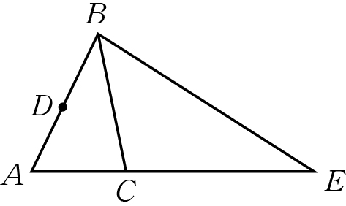
【試題解析】．
＝( 2 )．( 3 )
＝6．
＝6×15＝90。

C. 有100元、200元、300元、400元的紅包袋各一個，由甲、乙、丙三人依序各抽取1個紅包袋，抽取後不放回。若每個紅包袋被抽取的機會都相等，則甲、乙、丙三人紅包金額總和的期望值為元。
【解答】750
【詳解】抽一個紅包的期望值為
×100＋×200＋×300＋×400＝250，
所以甲、乙、丙三人的期望值250×3＝750。

第貳部分：非選擇題（占26分）
說明︰本部分共有二大題，答案必須寫在「答案卷」上，並於題號欄標明大題號（一、二）與子題號（(1)、(2)、……），同時必須寫出演算過程或理由，否則將予扣分甚至零分。作答務必使用筆尖較粗之黑色墨水的筆書寫，且不得使用鉛筆。每一子題配分標於題末。
一、已知實係數二次多項式函數y＝f (x) 滿足f (3)＝f (－7 )。試回答下列問題。
(1) 寫出y＝f (x) 圖形的對稱軸方程式。（3分）
(2) 若f (x)＝a ( x－k )²＋b，且y＝f (x) 的圖形與x軸交於相異兩點，試判斷ab乘積的值為正或負，並請說明理由。（4分）
(3) 若方程式f (x)＝0有相異實根，試證兩根之積小於4。（6分）
【解答】(1) x＝－2；(2) ab＜0；(3) 略
【詳解】(1) 由f (3)＝f (－7)，可得對稱軸為x＝＝－2。
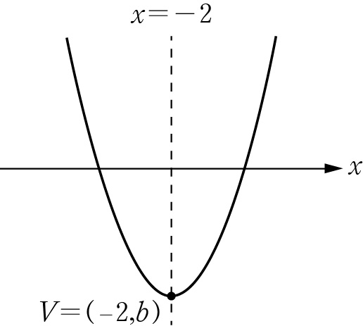
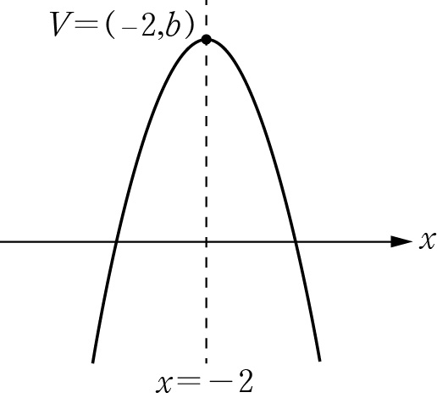
(2) 由 (1) 可得f (x)＝a ( x＋2 )²＋b ⇒ 頂點為 (－2 , b )，因此可分為
(i) a＞0，b＜0 (ii) a＜0，b＞0
由 (i) (ii) 知ab＜0。
(3) 由 (1) 可得f (x)＝a ( x＋2 )²＋b＝ax²＋4ax＋( 4a＋b )，
因有相異實根，所以D＝( 4a )²－4．a．( 4a＋b )＞0
⇒ 16a²－( 16a²＋4ab )＝－4ab＞0 ⇒ ab＜0
∵ ab＜0 ⇒ ＜0 ∴ 兩根之積為＝4＋＜4
另解：
令f (x)＝0之兩根為α，β (α，β≠－2 )，
由對稱軸可得＝－2 ⇒ β＝－4－α
∴ αβ＝α(－4－α)＝－α²－4α＝－(α＋2 )²＋4＜4

二、某車商代理進口兩廠牌汽車，甲廠牌汽車每台成本100萬元，此次進口上限20台，售出一台淨利潤11萬元；乙廠牌汽車每台成本120萬元，此次進口上限30台，售出一台淨利潤12萬元。今車商準備4400萬元作為此次汽車進口成本，且保證所進口的車輛必定全部售完，試回答下列問題。
(1) 寫出此問題的線性規畫不等式及目標函數。（4分）
(2) 在坐標平面上畫出可行解區域，並以斜線標示該區域。（3分）
(3) 試問車商此次應進口甲、乙兩廠牌汽車各多少台，才能獲得最大利潤？又最大利潤是多少？（6分）
【解答】(1) ，目標函數：11x＋12y；(2) 略；
(3) 當甲20台，乙20台，有最大利潤 460萬元
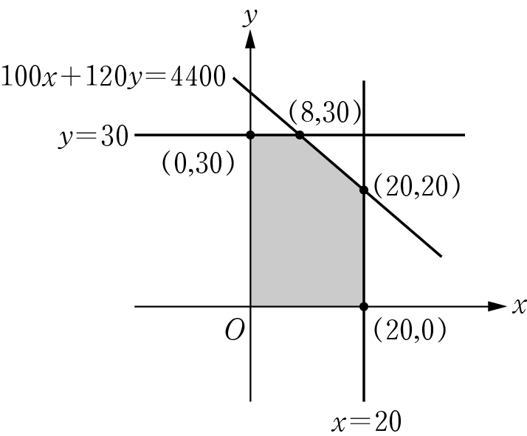
【詳解】(1) 設甲廠牌汽車x台，乙廠牌汽車y台，
限制條件，目標函數：11x＋12y。
(2)
(3)
當甲20台，乙20台，有最大利潤 460萬元。

